*Mardi 23 Mai*

*IUT Lannion*

*BUT Informatique*

**R2.04 - Communication et fonctionnement bas niveaux**

Compte rendue des TP’s

**Groupe 1B2**

Quentin Bernard

*Sommaire :*

**TP1 …………………………………………………………… 3**

* **Exercice 1 ………………………………………………………** 3
* **Exercice 2 ………………………………………………………** 5
* **Exercice 3 ………………………………………………………** 7

**TP2 …………………………………………………………… 9**

* **Exercice 1 ………………………………………………………** 9
* **Exercice 2 ………………………………………………………** 9
* **Exercice 3 ………………………………………………………** 10

**TP1 …………………………………………………………… 11**

* **Exercice 1 ………………………………………………………** 11
* **Exercice 2 ………………………………………………………** 15
* **Exercice 3 ………………………………………………………** 22
* **Exercice 4 ………………………………………………………** 27

**TP 1 :**

Exercice 1 :

Question a :

Le type de câble qui relie le pc au serveur est un cable cross-over (cable ethernet).

Question b :

ping avec le nom de domaine :

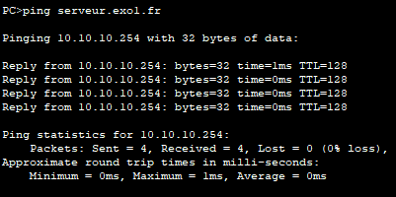

ping avec l’adresse IP :

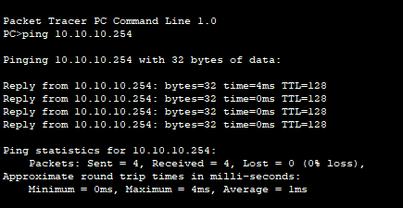

Question c :

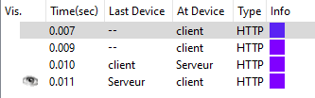

La requête du client est une requête HTTP.

L'émetteur de ce message à pour adresse IP 10.10.10.1, cette information se trouve dans la couche 3 du modèle OSI.

L’adresse de la carte réseau i.e à pour adresse MAC 0050.0F71.605E.

Le port d’écoute du serveur Web de la machine “serveur.exo1.fr” est le port 80.

La valeur du port peut être personnalisée, car si le numéro du port est déjà utilisé / en cours d’utilisation il faut pouvoir la modifier.

Question d :

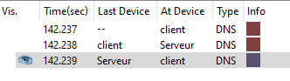

La requête du client au niveau du protocole HTTP est une requête DNS.

L'émetteur de ce message à pour adresse IP 10.10.10.1, cette information se trouve dans la couche 3 du modèle OSI.

L’adresse de la carte réseau i.e à pour adresse MAC 0050.0F71.605E.

Le port d’écoute du serveur Web de la machine “serveur.exo1.fr” est le port 1032.

Le protocole utilisé entre les échanges du client et du serveur est le protocole UDP.

Exercice 2 :

Question a :

Pour filtrer les protocoles il faut cliquer sur le bouton “Edit Filters”, se rendre dans l’onglet “Misc” et cocher la case “HTTP”.

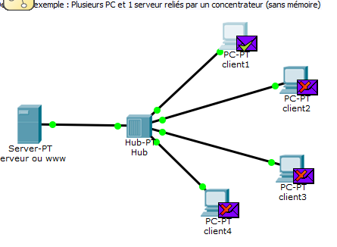

Question b :

Les messages arrivent tous en même temps dans le HUB, ces messages entrent donc en collision ce qui crée une erreur, donc le ping ne peut pas fonctionner.

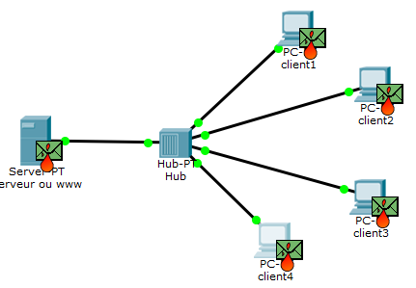

Question c :

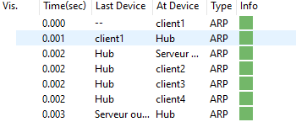

Le protocole ARP utilise seulement la couche 1 et 2, alors que le protocole DNS utilise plusieurs couches et il utilise d'autres protocoles comme le UDP.

L’adresse de destination du premier message ARP est l’adresse du serveur car on souhaite ouvrir une page web avec le pc du client 1.

Exercice 3 :

Question a :



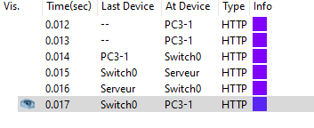

Question b :

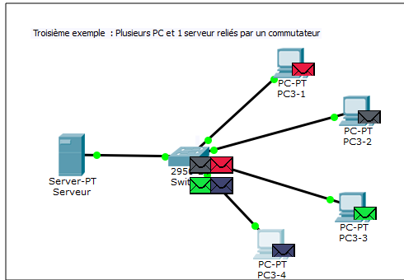

L’adresse MAC qui est utilisée par le message en destination de l’adresse IP 10.255.255.255 est 0050.0F10.9B30.

Il n’y a aucune collision entre les messages, or la réponse du serveur est diffusée sur tous les ordinateurs grâce au switch.

Question c :

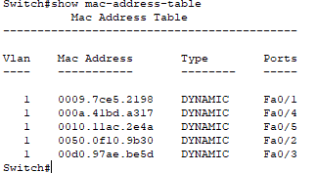

Le port Fa0/2 est le port du switch qui est relié au serveur => mac addres 0009.7ce5.2198

Le port Fa0/2 est le port du switch qui est relié au PC3-1 => mac address 0050.0f10.9b30

Le port Fa0/3 est le port du switch qui est relié au PC3-2 => mac address 00d0.97ae.be5d

Le port Fa0/4 est le port du switch qui est relié au PC3-3 => mac address 000a.41bd.a317

Le port Fa0/5 est le port du switch qui est relié au PC3-1 => mac address 0010.11ac.2e4a

**TP 2 :**

Exercice 1 :

Question a :

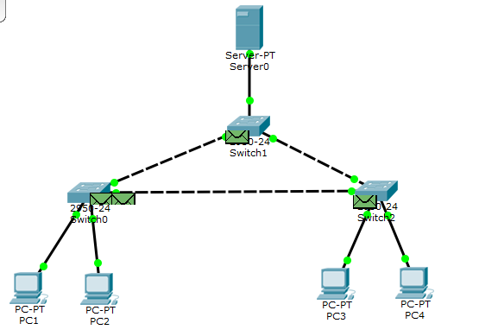

La présence d’un cycle dans le réseau des switchs posent un problème car les informations ne tournent que dans ce cycle. Exemple lorsque le pc1 veut ping le pc2, cela ne fonctionne pas car le Switch0 fait tourner l’information et ne la transfère pas au pc2.

Question b :

Les ordinateurs ont la même configuration dans les deux réseaux.

Le spanning tree est activé car le paquet ne se renvoit pas en arrière en même temps qu’il s’envoient vers le switch suivant, ce qui empêche de provoquer un cycle, autrement dit le spanning tree est désactivé certains noeuds pour éviter les cycles.

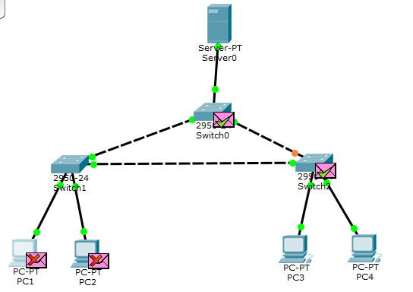

Le switch racine de l’arbre couvrant est le Switch 0.

Le réseau n’est plus un cycle par conséquent le spanning n’est plus appliquer

Exercice 3 :

Question a : 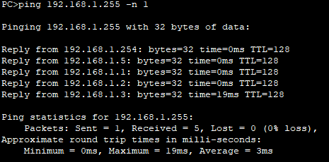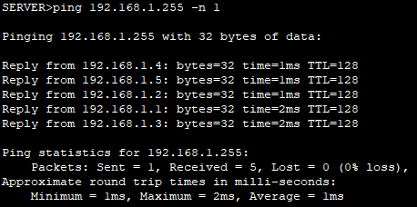

Toutes les machines répondent à ce ping fait sur le PC 4 et sur le serveur.

Question b :

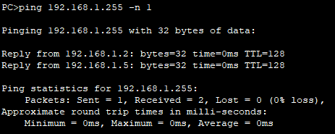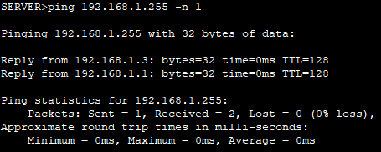

Lorsque le PC 4 fait le ping, il reçoit une réponse du PC 3 et du PC 5. Lorsque le serveur fait le ping, il reçoit une réponse du PC 1 et du PC 3.

Question c :

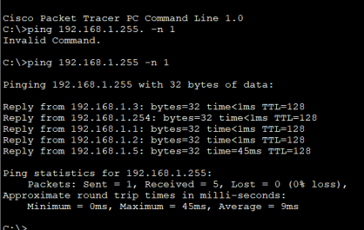

Pour séparer physiquement les Vlans du réseau, il faut modifier les switchs configuré en tant que Acces en port Trunk.

**TP 3 :**

Exercice 1 :

*Partie A :*

Question I :

Les adresses sont :

* 172.16.0.1
* 172.16.0.2
* 172.16.0.3
* 172.16.0.254
* le masque de ces adresses est 255.255.0.0

Question II :

La valeur du champ NETID est 172.16.0.0

Question III :

Le champ "Subnet Mask" dans la configuration IP d'une interface d'une machine est essentiel pour déterminer la portée du réseau auquel appartient l'adresse IP de la machine. Il divise l'espace d'adressage IP en adresse de réseau et adresse d'hôte. Le masque de sous-réseau est utilisé pour décider si une adresse IP de destination est dans le même réseau que l'adresse source. Cela permet de déterminer comment les paquets sont acheminés. Si les adresses IP appartiennent au même réseau, les paquets peuvent être envoyés directement à l'hôte de destination. Sinon, ils doivent passer par un routeur pour atteindre le réseau approprié. En résumé, le champ "Subnet Mask" définit la portée du réseau et facilite l'acheminement des paquets dans un réseau IP.

Question IV :

L’adresse est 172.16.255.255

Question V : 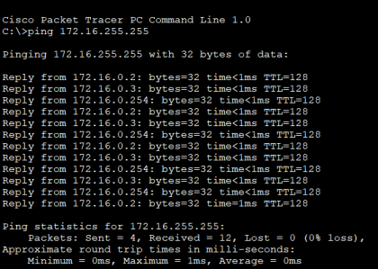

*Partie B :*

Question I :

L’adresse IP du 1er réseau est 172.16.0.0

L’adresse IP du 2ème réseau est 172.17.0.0

Question II :

L’adresse IP de diffusion du 1er réseau est 172.16.255.255

L’adresse IP de diffusion du 2ème réseau est 172.17.255.255

Question III :

Ping sur l’adresse IP de diffusion du 1er réseau

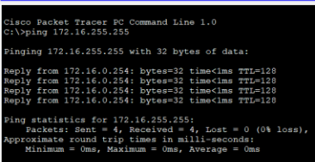

Ping sur l’adresse IP de diffusion du 2ème réseau

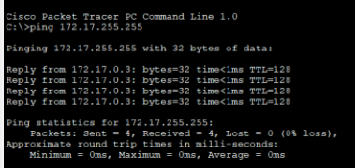

Question VI :

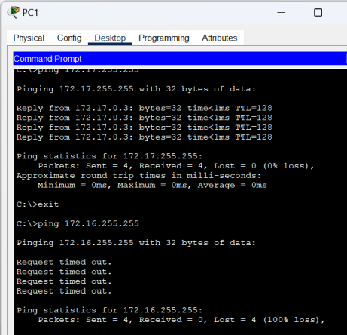

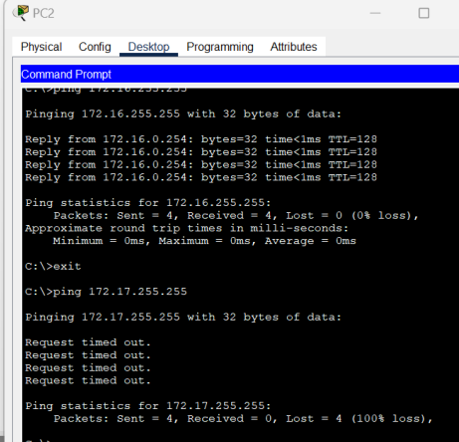

Question 1 :

Les adresses IP du PC1 (172.17.0.1) et du PC3 (172.17.0.3) sont membres du réseau 172.17.0.0. En revanche, l'adresse IP du PC2 (172.16.0.2) appartient au réseau 172.16.0.0.

Le fait que PC1 et PC3 partagent le même réseau et puissent se pinguer mutuellement indique que leurs adresses IP et leurs masques de sous-réseau sont correctement configurés.

Cependant, le fait que le PC2 soit dans un réseau différent et qu'il ne puisse pas être pinger depuis PC1 ou PC3 suggère qu'il y a une incompatibilité entre les adresses IP des deux réseaux.

Question 2 :

Le problème de ping entre les machines des réseaux 172.16.0.0 et 172.17.0.0 indique qu'il existe un problème de routage ou de configuration des interfaces réseau sur le Switch. Afin de permettre aux machines des deux réseaux de se pinguer, il est nécessaire de configurer le Switch avec des interfaces réseau appropriées pour chaque réseau et d'assurer le routage entre ces deux réseaux.

Question 3 :

L'adresse IP de diffusion est utilisée pour envoyer des messages à tous les hôtes d'un réseau donné. Dans ce cas, l'adresse IP de diffusion associée au réseau 172.16.0.0 serait 172.16.255.255, et celle associée au réseau 172.17.0.0 serait 172.17.255.255.

Cependant, l'incapacité de pinguer entre les machines des deux réseaux indique que la communication de diffusion entre les deux réseaux n'est pas correctement configurée.

Exercice 2 :

*Question A :*

Question I :

L’adresse IP du 1er réseau est 172.16.0.0

L’adresse IP du 2ème réseau est 172.16.1.0

Question II :

L’adresse IP de diffusion du 1er réseau est 172.16.0.255

L’adresse IP de diffusion du 2ème réseau est 172.17.1.255

Question III :

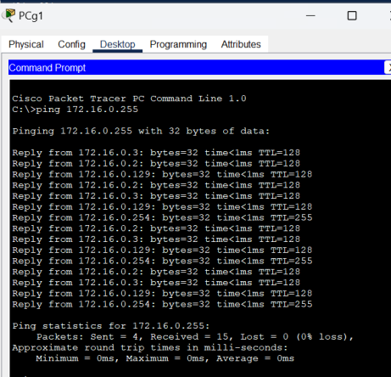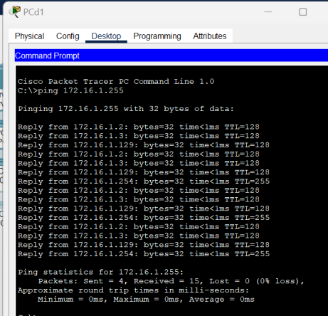

Question IV :

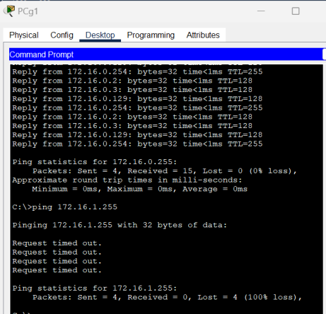

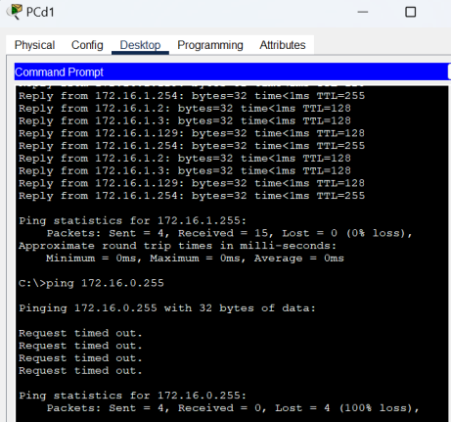

Question 1 :

Les adresses IP des PC1, PC2 et PC3 appartiennent au réseau 172.16.0.0, tandis que les adresses IP des PC4, PC5 et PC6 appartiennent au réseau 172.16.1.0.

Le fait que les machines appartenant au même réseau puissent se pinguer avec succès indique que leurs adresses IP et leurs masques de sous-réseau sont correctement configurés.

Question 2 :

Le problème de ping entre les machines des réseaux 172.16.0.0 et 172.16.1.0 indique qu'il existe une incompatibilité de communication entre les deux réseaux.

Afin de permettre aux machines des deux réseaux de se pinguer, il est nécessaire de configurer correctement les routeurs intermédiaires pour autoriser le routage entre les deux réseaux. Cela peut être réalisé en configurant une route statique (Static Route) sur les routeurs pour permettre le trafic entre les sous-réseaux 172.16.0.0 et 172.16.1.0.

Question 3 :

L'adresse IP de diffusion associée au réseau 172.16.0.0 est 172.16.0.255, tandis que celle associée au réseau 172.16.1.0 est 172.16.1.255.

Cependant, l'incapacité de pinguer entre les machines des deux réseaux indique que la communication de diffusion entre les deux réseaux n'est pas correctement configurée.

Question I :

Le processus ping démarre la prochaine requête ping.

Question II :

Le processus Ping crée un message ICMP Echo Request et l'envoie au processus inférieur

Question III :

L'adresse IP source n'est pas spécifiée. L'appareil la fixe à l'adresse IP du port

Question IV :

L'adresse IP de destination 172.16.0.3 ne se trouve pas dans le même sous-réseau et n'est pas une adresse de diffusion

Question V :

La passerelle par défaut n'est pas définie. L'appareil laisse tomber le paquet.

PCd2 ne peut pas effectuer de ping vers l’adresse IP du PCg3, car ils ne sont pas sur le même réseau.

Question 4 :

Pour PCg1, PCg2, pCg3 et le Serveur-G, la Gateway doit être 172.16.0.254.

Pour PCd1, PCd2, PCd3 et le Serveur-D, la Gateway doit être 172.16.1.254.

Question 5 :

C'est le routeur qui a pour adresse IP 172.16.0.254 qui nous répond que l'hôte de destination est inaccessible

*Question B :*

Question I :

L’adresse du 1er réseau est 172.16.0.0

L’adresse du 2ème réseau est 172.16.0.0

Question II :

L’adresse de diffusion du 1er réseau esr 172.16.0.255

L’adresse de diffusion du 2ème réseau esr 172.16.0.255

Question III :

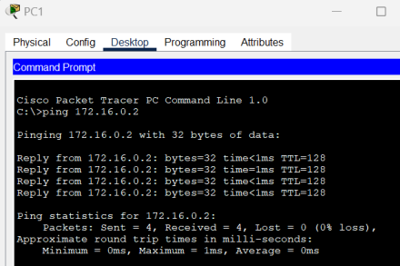

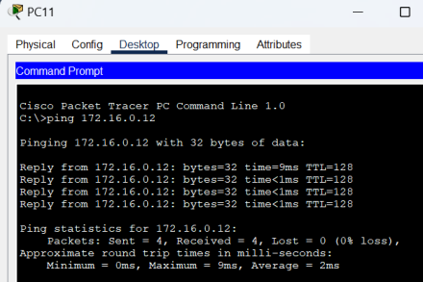

Question IV :

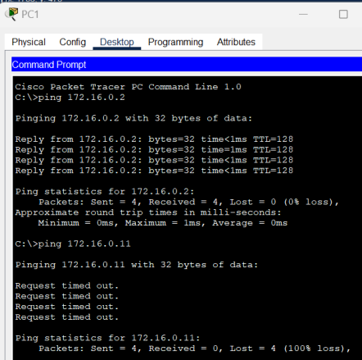

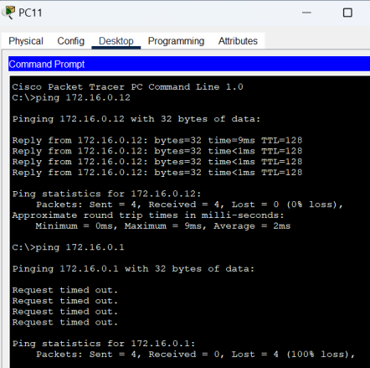

Question 1 :

Les adresses IP des machines PC1, PC2 et PC3 sont dans le même sous-réseau (172.16.0.0). De même, les adresses IP des machines PC11, PC12 et PC13 se trouvent également dans le même sous-réseau (172.16.0.0).

Étant donné que toutes ces machines sont dans le même réseau IP (172.16.0.0), elles peuvent communiquer directement entre elles sans avoir besoin de passer par un routeur.

Question 2 :

Les machines appartenant au même sous-réseau (172.16.0.0) peuvent communiquer directement via Ethernet car elles sont connectées au même commutateur (Switch-G).

Cependant, lorsqu'une tentative de ping est effectuée entre les machines du sous-réseau 172.16.0.0 et celles du sous-réseau 172.16.0.10 (par exemple, de PC1 à PC11), la communication échoue.

Cela suggère qu'il y a un problème de connectivité entre les deux sous-réseaux. Il est possible que les machines du sous-réseau 172.16.0.0 et celles du sous-réseau 172.16.0.10 ne soient pas correctement configurées pour le routage entre les deux réseaux. Il peut être nécessaire de vérifier la configuration des routeurs ou des passerelles entre les deux sous-réseaux et d'assurer qu'une route appropriée est configurée pour permettre la communication entre eux.

Question 3 :

Pour le sous-réseau 172.16.0.0, l'adresse de diffusion serait 172.16.0.255. Lorsqu'un appareil envoie un message à cette adresse, tous les appareils du sous-réseau 172.16.0.0 le reçoivent. Cela permet une communication de diffusion au sein du même sous-réseau. Ainsi, en utilisant l'adresse de diffusion, un appareil peut transmettre un message à tous les autres appareils présents dans le sous-réseau, ce qui facilite la diffusion d'informations à grande échelle au sein d'un réseau local.

Question II :

PC1 ne peut pas effectuer de ping vers l’adresse IP du PC11. Aussi car PC11, PC12, PC13 ont leur Gateway à 172.16.1.254 au lieu de 172.16.0.254.

Question III :

Il faut mettre 172.16.0.254 en Gateway pour PC11, PC12, PC13 et pour Serveur-14.

Question IV :

C'est le routeur (172.16.0.254) qui nous répond que l'hôte de destination est inaccessible.

Dernière Question de l’exercice 2 :

Lorsque PC11 tente de pinguer PC1, il envoie une requête ARP pour résoudre l'adresse IP de PC1 en une adresse MAC correspondante. Étant donné que PC1 se trouve sur un réseau local différent de PC11 et est connecté à un autre commutateur, PC11 ne dispose pas de l'adresse MAC de PC1 dans sa table ARP.

Par conséquent, PC11 diffuse une requête ARP pour demander l'adresse MAC correspondant à l'adresse IP de PC1. Cette requête ARP est diffusée à tous les appareils du réseau local de PC11. Le routeur qui relie les deux LAN intercepte la requête ARP. Le routeur répond à la requête ARP avec sa propre adresse MAC, indiquant à PC11 quelle adresse MAC utiliser pour atteindre PC1. PC11 utilise ensuite cette adresse MAC pour envoyer les paquets vers PC1.

Ce processus met en évidence que, pour la communication entre deux LAN reliés par un routeur, des messages ARP sont émis pour résoudre les adresses MAC des machines situées sur des réseaux différents. Le routeur joue le rôle d'interconnexion entre les réseaux et permet la communication entre les machines. Sans la résolution d'adresse MAC à l'aide du protocole ARP et sans la présence du routeur, la communication directe entre les deux LAN serait impossible.

Exercice 3 :

Question 1 :

Pour permettre la communication entre toutes les machines, indépendamment du LAN où elles se trouvent, il est nécessaire de définir trois réseaux IP distincts. Chaque réseau regroupe les machines connectées aux commutateurs correspondants :

* Réseau du Switch-G : PCg1, PCg2, PCg3 et Serveur-G.
* Réseau du Switch-D : PCd1, PCd2, PCd3 et Serveur-D.
* Réseau du Switch-B : PCb1, PCb2, PCb3 et Serveur-B.

Pour chaque réseau, il faut attribuer une plage d'adresses IP unique et un masque de sous-réseau approprié pour séparer les LAN. De cette manière, les machines appartenant à chaque réseau pourront communiquer entre elles en utilisant les adresses IP qui leur ont été attribuées. Les routeurs assurent ensuite l'interconnexion entre les différents réseaux, ce qui permet la communication entre les LAN.

Il est essentiel de planifier et de configurer soigneusement les adresses IP et les masques de sous-réseau pour chaque réseau afin de garantir une séparation appropriée et une connectivité efficace entre les machines des différents LAN.

Question 3 :

Pour le LAN G :

|  | **Adresse IP** | **Masque** | **Gateway** | **DNS** |
| --- | --- | --- | --- | --- |
| PCg1 | 192.168.1.10 | 255.255.255.0 | 192.168.1.1 | 192.168.1.1 |
| PCg2 | 192.168.1.20 | 255.255.255.0 | 192.168.1.1 | 192.168.1.1 |
| PCg3 | 192.168.1.30 | 255.255.255.0 | 192.168.1.1 | 192.168.1.1 |
| Serveur-G | 192.168.1.50 | 255.255.255.0 | 192.168.1.1 | 192.168.1.1 |

Pour le LAN D :

|  | **Adresse IP** | **Masque** | **Gateway** | **DNS** |
| --- | --- | --- | --- | --- |
| PCd1 | 192.168.2.10 | 255.255.255.0 | 192.168.2.1 | 192.168.2.1 |
| PCd2 | 192.168.2.20 | 255.255.255.0 | 192.168.2.1 | 192.168.2.1 |
| PCd3 | 192.168.2.30 | 255.255.255.0 | 192.168.2.1 | 192.168.2.1 |
| Serveur-D | 192.168.2.50 | 255.255.255.0 | 192.168.2.1 | 192.168.2.1 |

Pour le LAN B :

|  | **Adresse IP** | **Masque** | **Gateway** | **DNS** |
| --- | --- | --- | --- | --- |
| PCb1 | 192.168.3.10 | 255.255.255.0 | 192.168.3.1 | 192.168.3.1 |
| PCb2 | 192.168.3.20 | 255.255.255.0 | 192.168.3.1 | 192.168.3.1 |
| PCb3 | 192.168.3.30 | 255.255.255.0 | 192.168.3.1 | 192.168.3.1 |
| Serveur-B | 192.168.3.50 | 255.255.255.0 | 192.168.3.1 | 192.168.3.1 |

Pour les routeurs :

|  | **Adresse IP** | **Masque** |
| --- | --- | --- |
| Routeur-G vers LAN G | 192.168.1.1 | 255.255.255.0 |
| Routeur-G vers Routeur-D | 10.0.1.1 | 255.255.255.252 |
| Routeur-D vers LAN D | 192.168.2.1 | 255.255.255.0 |
| Routeur-D vers Routeur-G | 10.0.1.3 | 255.255.255.252 |
| Routeur-D vers Routeur-B | 10.0.1.2 | 255.255.255.252 |
| Routeur-B vers LAN B | 192.168.3.1 | 255.255.255.0 |
| Routeur-B vers Routeur-D | 10.0.1.1 | 255.255.255.252 |

T1 :

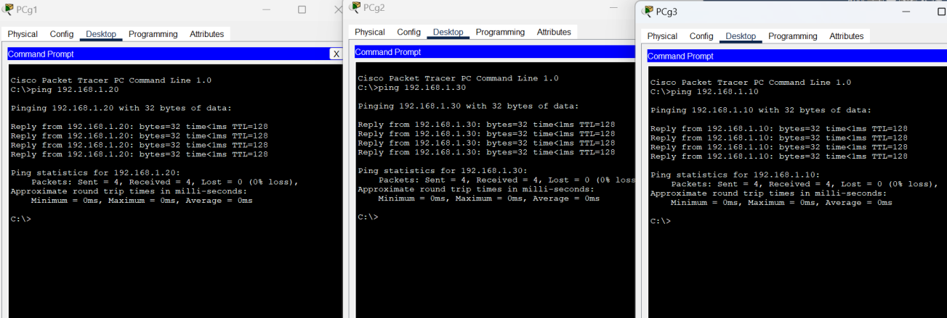

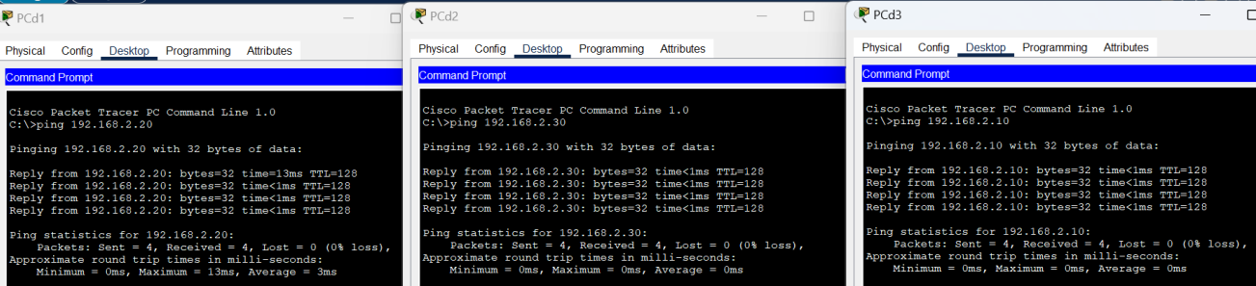

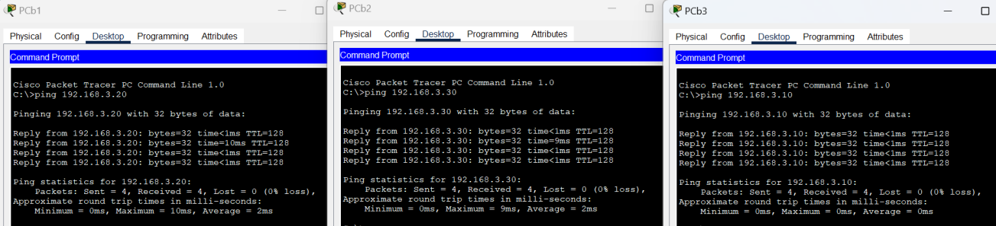

T2 :

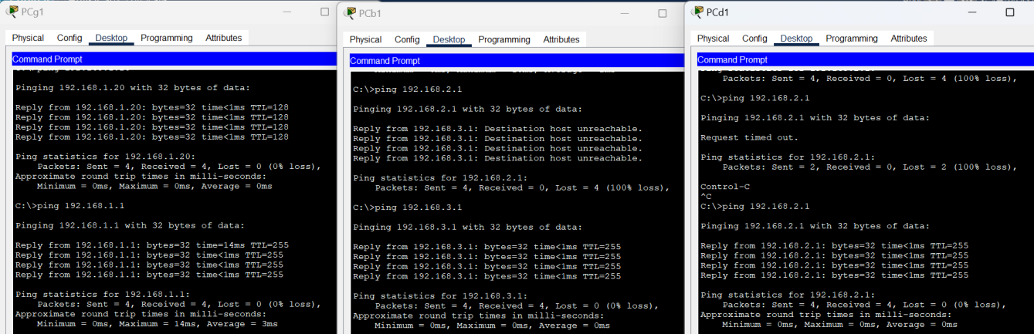

T3 :

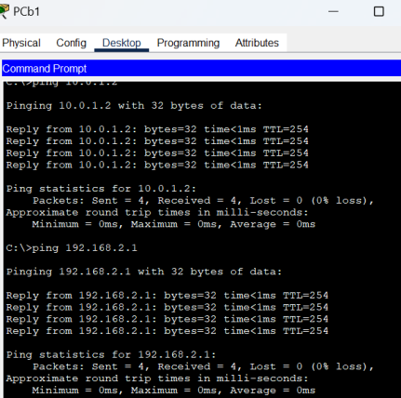

T4 :

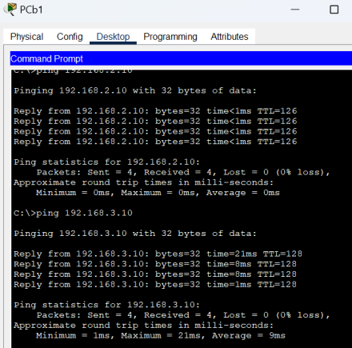

Dans cet exercice, plusieurs points importants ont été relevés :

* Il est crucial de sélectionner des adresses IP appropriées pour les différents réseaux afin d'éviter toute confusion.
* Chaque LAN et chaque liaison entre les routeurs doivent être configurés avec une adresse IP unique.
* Les masques de sous-réseau sont utilisés pour diviser un réseau en sous-réseaux plus petits. Ils ont été utilisés pour déterminer les adresses IP valides et les plages d'adresses disponibles pour chaque réseau.
* Pour permettre la communication entre les différents LAN, il est nécessaire de configurer correctement les routes statiques dans les routeurs. Cela est essentiel pour établir une connectivité complète entre les réseaux.
* Il est essentiel de coordonner attentivement toutes les configurations. Pour éviter les erreurs, il est recommandé de répertorier toutes les adresses dans un fichier texte en parallèle.

Ces points soulignent l'importance de la planification et de la coordination précises lors de la configuration des adresses IP, des masques de sous-réseau et des routes statiques, afin de garantir un fonctionnement correct et une connectivité adéquate entre les réseaux.

Les différentes étapes :

* Étape 1 : Créer les LAN (PC, Serveur, Switch)
* Étape 2 : Relier les Switch par des Routeurs
* Étape 3 : Donner les adresses IPv4, Mask, DNS Server et Gateway aux PC et Serveurs
* Étape 4 : Configurer les adresses IPv4 et Mask des Routeurs entre eux
* Étape 5 : Configurer les Static Routes (Network, Mask, Next Hop)

Exercice 4 :

Question 1 :

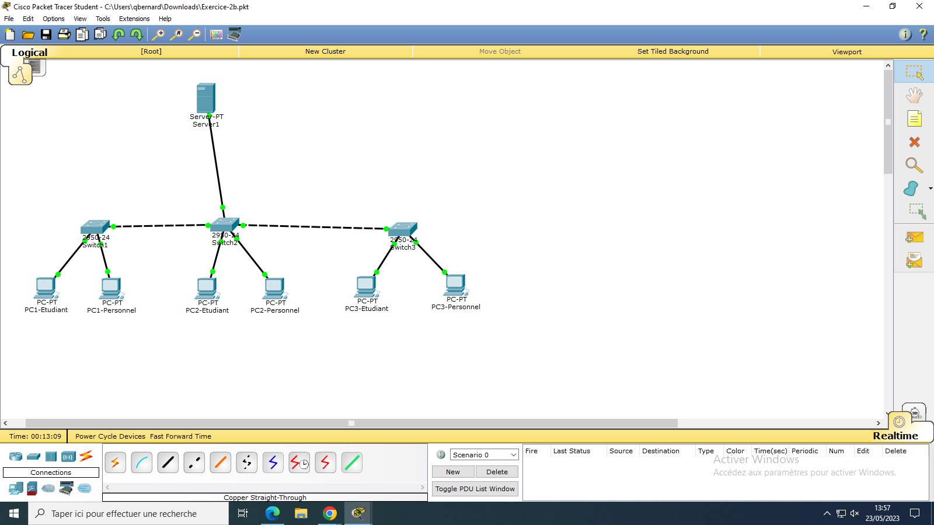

| **PC** | **Adresse IP** | **Subnet Mask** | **Gateway** |
| --- | --- | --- | --- |
| PC1_Etudiant | 148.60.233.2 | 255.255.0.0 | 148.60.233.1 |
| PC2_Etudiant | 148.60.233.3 | 255.255.0.0 | 148.60.233.1 |
| PC3_Etudiant | 148.60.233.4 | 255.255.0.0 | 148.60.233.1 |
| PC1_Personnel | 129.20.233.2 | 255.255.0.0 | 129.20.233.1 |
| PC2_Personnel | 129.20.233.3 | 255.255.0.0 | 129.20.233.1 |
| PC3_Personnel | 129.20.233.4 | 255.255.0.0 | 129.20.233.1 |

Les switchs possède la VLAN 101 pour le personnel et la VLAN 102 pour les étudiants

Le serveur possède 2 cartes réseaux :

| **Serveur** | | | |
| --- | --- | --- | --- |
| **X** | **Adresse IP** | **Subnet Mask** | **Gateway** |
| FastEthernet0 | 148.60.233.10 | 255.255.0.0 | 148.60.233.1 |
| FastEthernet1 | 129.20.233.10 | 255.255.0.0 | 129.20.233.1 |

1. 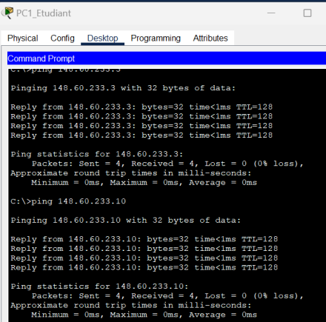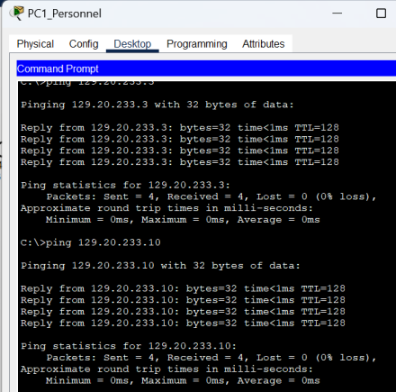

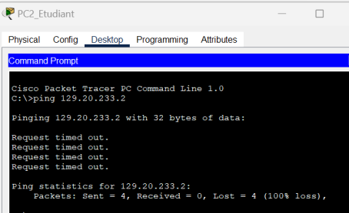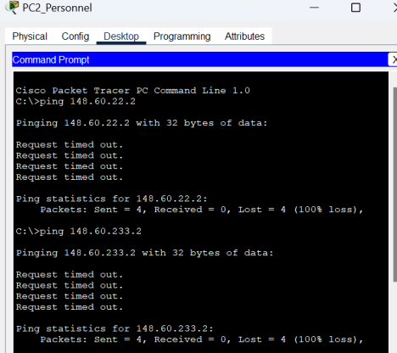

1. 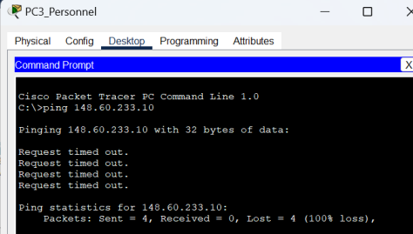

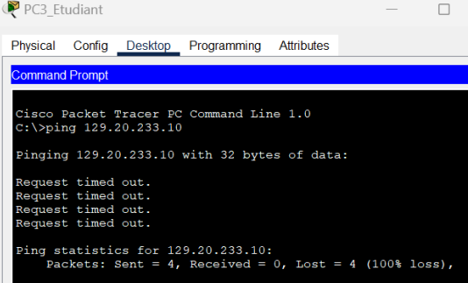

Question 2 :

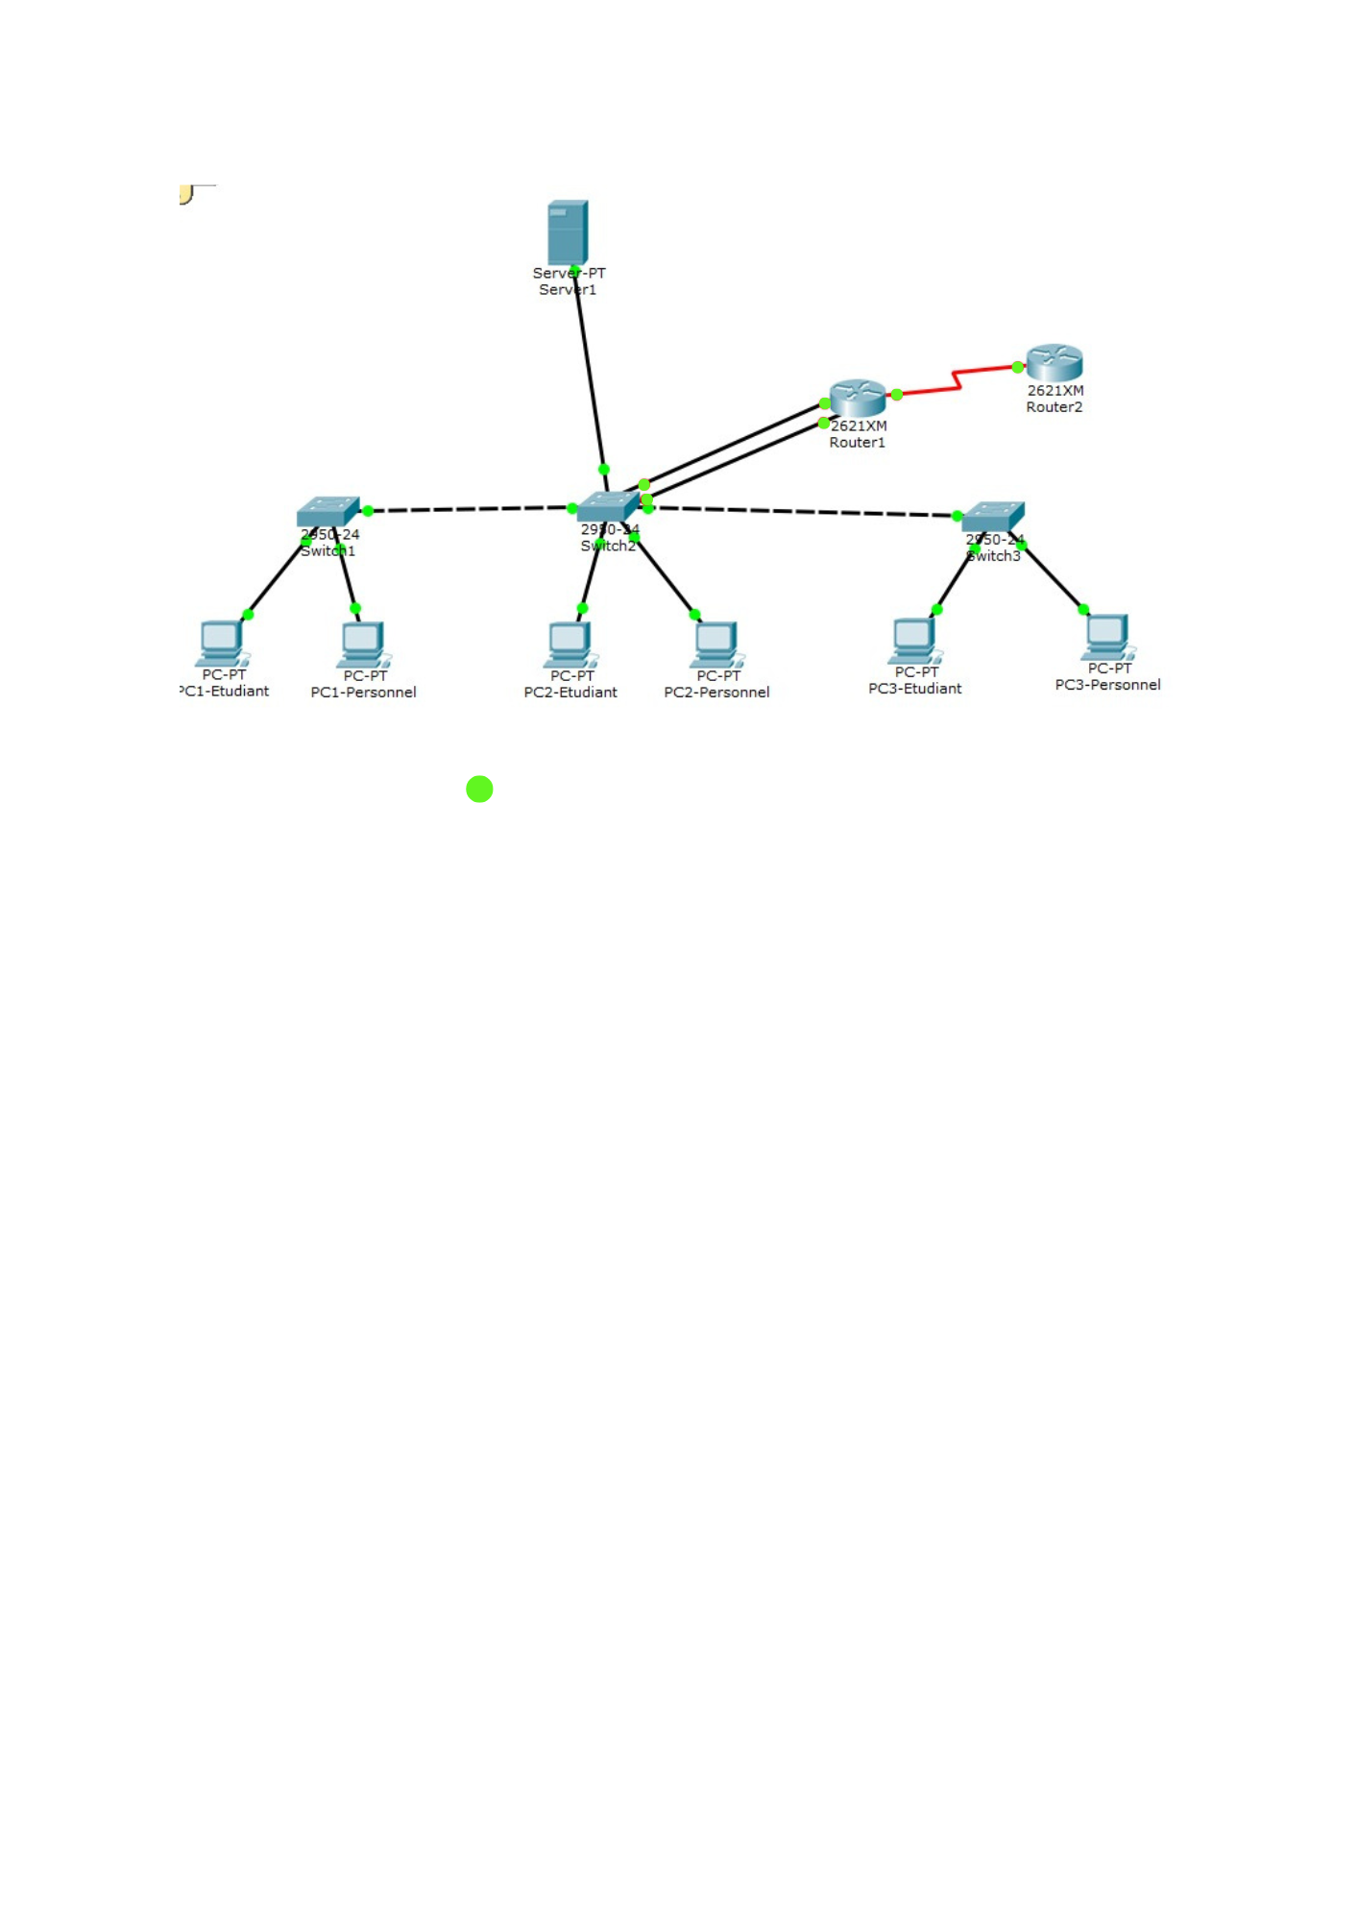

Question 3 :

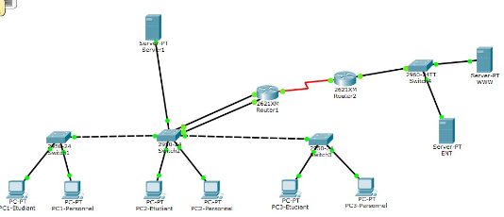

Question 4 :

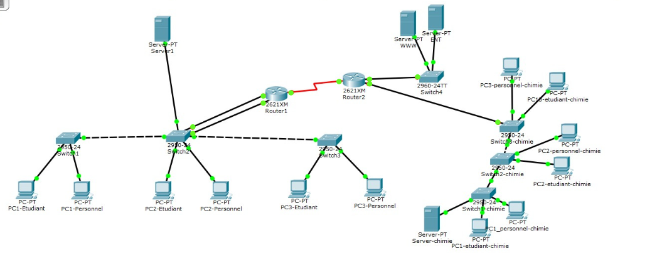

| **PC** | **Adresse IP** | **Subnet Mask** | **Gateway** |
| --- | --- | --- | --- |
| PC1_Etudiant_Chimie | 148.60.35.2 | 255.255.0.0 | 148.60.35.1 |
| PC2_Etudiant_Chimie | 148.60.35.3 | 255.255.0.0 | 148.60.35.1 |
| PC3_Etudiant_Chimie | 148.60.35.4 | 255.255.0.0 | 148.60.35.1 |
| PC1_Personnel_Chimie | 129.20.35.2 | 255.255.0.0 | 129.20.35.1 |
| PC2_Personnel_Chimie | 129.20.35.3 | 255.255.0.0 | 129.20.35.1 |
| PC3_Personnel_Chimie | 129.20.35.4 | 255.255.0.0 | 129.20.35.1 |